**阜阳乡镇企业中专学校**

**简 报**

**“尽职尽责甘奉献，爱岗敬业守初心”**

**工作会**

为了进一步加强我校师德师风建设，树立教师爱岗敬业、教书育人、服务育人新形象，切实提高教师的政治思想素质和职业道德水准，12月13日下午，我校召开了教师“尽职尽责甘奉献，爱岗敬业守初心”工作会。

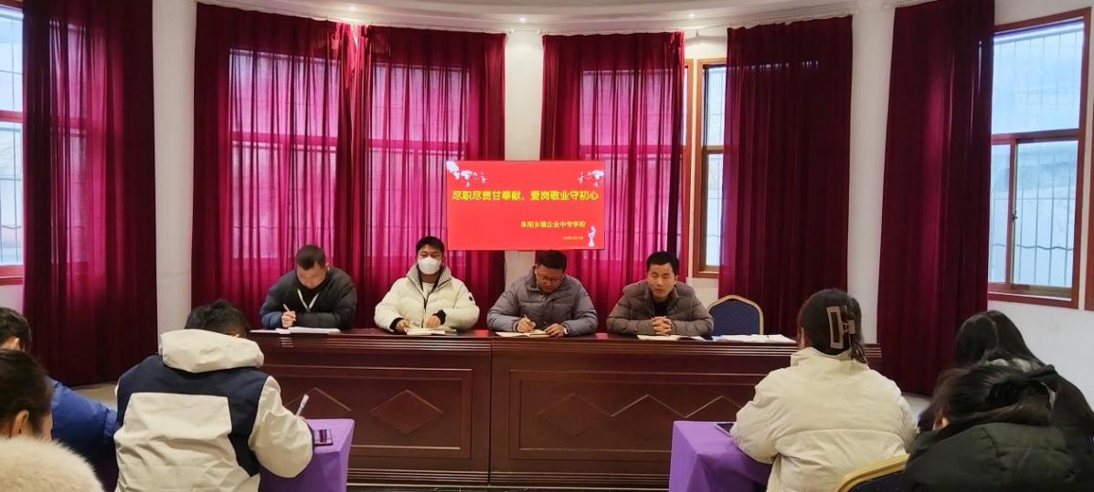

教师结合自己在教学工作中的经历，围绕“爱岗敬业”这个主题，以优秀师德师风为典范，或谈自己在工作中的所思所想所做，或赞身边的师德典范人物以及有关事例，

内容实在，风格朴素，于细微处见真情。

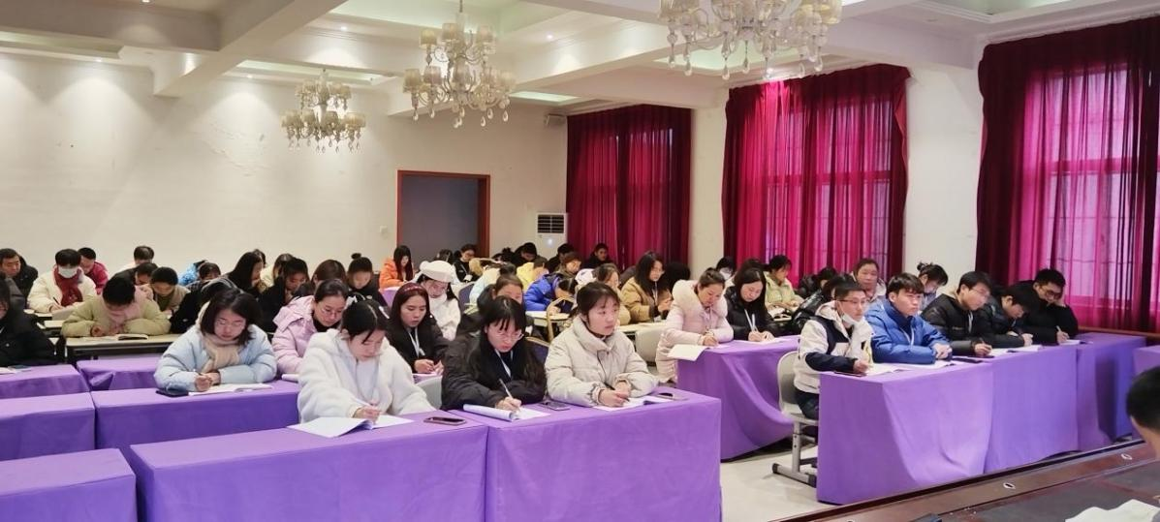

严谨踏实的学习态度、矢志不渝的创新精神、孜孜不倦的奉献事迹……老师就是这样,怀着一片丹心,默默地耕耘着,无私地

奉献着,不懈地追求着。

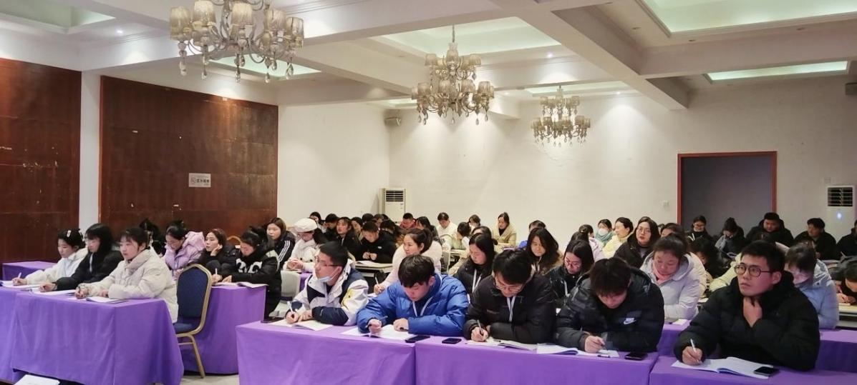

会后全体老师承诺：

1.勤于进取，精于业务，自觉参加教研教改活动，改进教育教学方法，提高教育教学水平，高质量完成教学工作，认真履行教师职责。

2.潜心育人。落实立德树人根本任务，因材施教教学相长，努力培养有理想，有道德、有文化、有纪律的，德智体美劳全面发展的社会主义建设者和接班人。